Mục lục
Contents
1. Xác định vấn đề 2
1.1. Giới thiệu 2
1.2. Hệ thống hiện tại 2
1.3. Hệ thống đề xuất 3
1.4. Giới hạn của hệ thống 3
1.5. Yêu cầu phần cứng, phần mềm 3
1.5.1. Yêu cầu tối thiểu 3
1.5.2. Yêu cầu đề xuất 4
- Cấu hình đề nghị: 4
• Hệ điều hành Windows XP Service Pack 2 trở lên. 4
• Ram 256MB. 4
2. Phân tích yêu cầu khách hàng 5
2.1. Đối tượng sử dụng hệ thống 5
2.2. Chức năng của hệ thống 5
a. Đối với người quản trị: 5
- Điều hành mọi hoạt động của website. 5
- Thêm xóa, sửa bài đăng trong website. 5
- Quản lý người dùng 5
b. Đối với khách hàng: 5
- Xem các bài đăng trên website. 5
- Xem, tìm kiếm các sản phẩm. 5
c. Xử lý: 5
- Tìm kiếm sản phẩm ngay trên website. Thiết kế hệ thống 5
2.3. Mô hình quan hệ thực thể 6
2.4. Thiết kế cơ sở dữ liệu 6
2.5. Thiết kế giao diện 8
2.6. Lưu đồ thuật giải 14
3. Các kết quả đạt được 18
4. Kết luật và hướng phát triển 18
5. Bảng phân công công việc 19
6. Danh sách kiểm tra 19
6.1. Kiểm tra điều kiện hoạt động của hệ thống 19
6.2. Danh sách kiểm tra 19
7. Tài liệu tham khảo 19

Table of Contents
1. Xác định vấn đề 1
1.1. Giới thiệu 1
1.2. Hệ thống hiện tại 2
1.3. Hệ thống đề xuất 2
1.4. Giới hạn của hệ thống 2
1.5. Yêu cầu phần cứng, phần mềm 2
1.5.1. Yêu cầu tối thiểu 2
1.5.2. Yêu cầu đề xuất 3
- Cấu hình đề nghị: 3
• Hệ điều hành Windows XP Service Pack 2 trở lên. 3
• Ram 256MB. 3
2. Phân tích yêu cầu khách hàng 4
2.1. Đối tượng sử dụng hệ thống 4
2.2. Chức năng của hệ thống 4
a. Đối với người quản trị: 4
- Điều hành mọi hoạt động của website. 4
- Thêm xóa, sửa bài đăng trong website. 4
- Quản lý người dùng 4
b. Đối với khách hàng: 4
- Xem các bài đăng trên website. 4
- Xem, tìm kiếm các sản phẩm. 4
c. Xử lý: 4
- Tìm kiếm sản phẩm ngay trên website. Thiết kế hệ thống 4
2.3. Mô hình quan hệ thực thể 5
2.4. Thiết kế cơ sở dữ liệu 5
2.5. Thiết kế giao diện 8
2.6. Lưu đồ thuật giải 13
3. Các kết quả đạt được 18
4. Kết luật và hướng phát triển 18
5. Bảng phân công công việc 19
6. Danh sách kiểm tra 19
6.1. Kiểm tra điều kiện hoạt động của hệ thống 19
6.2. Danh sách kiểm tra 19
7. Tài liệu tham khảo 19

Xác định vấn đề

Giới thiệu
Đây là một website cho phép admin(Nhà quản trị) đăng tải,bán các mặt hàng liên quan đến như là máy tính,laptop,điện thoại và các phụ kiện liên quan. Người truy cập vào trang web có thể có thể xem thông tin các mặt hàng mua các sản phẩm đã được đăng tải trên website.

Hệ thống hiện tại
Website được lưu các thông về các sản phẩm, mô tả sản phẩm, giá sản phẩm và các thông tin cần thiết cho người mua. Khách hàng từ đó có thể lựa chọn sản phảm mong muốn vừa với túi tiền của mình
Về ưu điểm:
- Sản phẩm đã dạng về giá cả .
- Mua hàng trức tiếp trên website
- Tích hợp gửi mail đến người dùng khi người dùng đặt đơn hàng
Về hạn chế:
- Tính tối ưu của hệ thống còn hạn chế
- Chưa cập nhật ý kiến của khách hàng
- Chức năng tìm kiếm còn hạn chế

Hệ thống đề xuất
Đề tài này có thể phát triển theo các hướng như sau:
- Xây dựng hệ thống để cập nhật ý kiến khác hàng
- Cập nhật cách hãng của sản phảm
- Quảng Cáo, Sự kiện của website

Giới hạn của hệ thống
- Chỉ bán các mật hàng công nghệ và các phụ kiện
- Đối tượng sử dụng là những người có nhu cầu mua các mặt hàng trên website

Yêu cầu phần cứng, phần mềm

Yêu cầu tối thiểu
- Cấu hình tối thiểu:
- Hệ điều hành Windows Me trở lên.
- Ram 128MB.
- Ổ cứng còn trống 100
- Có mạng internet

Yêu cầu đề xuất

Cấu hình đề nghị:

Hệ điều hành Windows XP Service Pack 2 trở lên.

Ram 256MB.
- Ổ cứng còn trống 200M.
- Có kết nối internet

Phân tích yêu cầu khách hàng

Đối tượng sử dụng hệ thống
- Admin (Nhà quản trị): là người quản trị trang web, admin đăng nhập tài khoản có toàn quyền sử dụng cấu hình và thêm xóa sửa cơ sở dữ liệu, xem các chi tiết , Khôi phục mật khẩu cho user
- User (thành viên): là những người cần mua sẩn phẩm. User là thành viên đã đăng ký tài khoản và mật khẩu để tiện cho lưu chữ dữ liệu đơn hàng
- Free User (Khách vãng lai): là những người chỉ xem các sản phẩm trên website. Khách vãng lai muốn mua hàng phải đăng ký thành viên.

Chức năng của hệ thống

Đối với người quản trị:

Điều hành mọi hoạt động của website.

Thêm xóa, sửa bài đăng trong website.

Quản lý người dùng
- Khôi phục mật khẩu cho user

Đối với khách hàng:

Xem các bài đăng trên website.

Xem, tìm kiếm các sản phẩm.

Xử lý:

Tìm kiếm sản phẩm ngay trên website.

Thiết kế hệ thống

Mô hình quan hệ thực thể
<Vẽ mô hình quan hệ thực thể>

Thiết kế cơ sở dữ liệu
    - Categories
Tên trường | Kiểu dữ liệu | Độ dài | Ràng buộc | Mô tả
id | int(11) | 11 | Primary, AUTO_INCREMENT | Id - khóa chính
names | varchar(255) | 255 | None | Loại Sản phẩm
avatar | varchar(255) | 255 | None | Tên file ảnh loại SP
description | Text |  |  | Mô tả chi tiết
status | tinyint | 4 | 0 | Trạng thái
created_at | timestamp |  | Current_timestamp | Ngày tạo
updated_at | datetime |  | None | Ngày chỉnh sửa

    - Order
Tên trường | Kiểu dữ liệu | Độ dài | Ràng buộc | Mô tả
id | int | 10 | Primary, AUTO_INCREMENT | Id - khóa chính
User_id | int | 11 | None | Id người dùng
fullname | varchar | 255 | None | Tên người dùng
address | varchar | 255 | None | Địa chỉ
mobile | int | 11 | None | Số điện thoại
email | varchar | 255 | None | Email
note | text |  | None | Ghi chú
price_total | int | 11 | None | Tổng giá trị
paymennt_status | tinyint | 2 | None | Trạng thái đơn hàng
created_at | timestamp |  |  | Ngày tạo đơn
updated_at | datetime |  |  | Ngày cập nhật cuối

    - Order Detail
Tên trường | Kiểu dữ liệu | Độ dài | Ràng buộc | Mô tả
Order_id | int(11) | 11 | none | Id – của order
product_id | int(11) | 11 | None | Id sản phẩm
quality | int(11) | 11 | None | Số lượng

    - Products
Tên trường | Kiểu dữ liệu | Độ dài | Ràng buộc | Mô tả
id | int | 10 | Primary, AUTO_INCREMENT | Id - khóa chính
category_id | int | 11 | None | Id Loại Sản phẩm
title | varchar | 255 | None | Tên Sản phẩm
price | int | 11 | None | Giá
avatar | varchar | 255 | None | Ảnh
summary | varchar | 255 | None | Mô tả
content | text |  | None | Mô Tả Chi tiết
status | tinyint | 4 | 0 | Trạng thái
created_at | timestamp |  | Current_timestamp | Ngày tạo
updated_at | datetime |  | None | Ngày chỉnh sửa

    - Users
Tên trường | Kiểu dữ liệu | Độ dài | Ràng buộc | Mô tả
id | int(10) | 10 | Primary, AUTO_INCREMENT | Id - khóa chính
Username | varchar | 255 | None | Tên đang nhập
Password | varchar | 255 | None | Mật khẩu
First_name | varchar | 255 | Null | Họ và tên đệm
Last_name | varchar | 255 | Null | Tên
Phone | int | 11 | Null | Số diện thoại
Address | varchar | 255 | Null | Địa chỉ
Email | varchar | 255 | Null | Email
Avatar | varchar | 255 | Null | Ảnh đại diện
Last_login | datetime |  | None | Đăng Nhập lần cuối
jobs | varchar | 255 | Null
Facbook | varchar | 255 | Null | Link Facebook
status | tinyint | 4 | 0 | Trạng thái
created_at | timestamp |  | Current_timestamp | Ngày tạo
updated_at | datetime |  | Null | Ngày chỉnh sửa

Thiết kế giao diện
    - Header
- Trong menu chyên trang bao gồm trang chủ, giỏ hàng
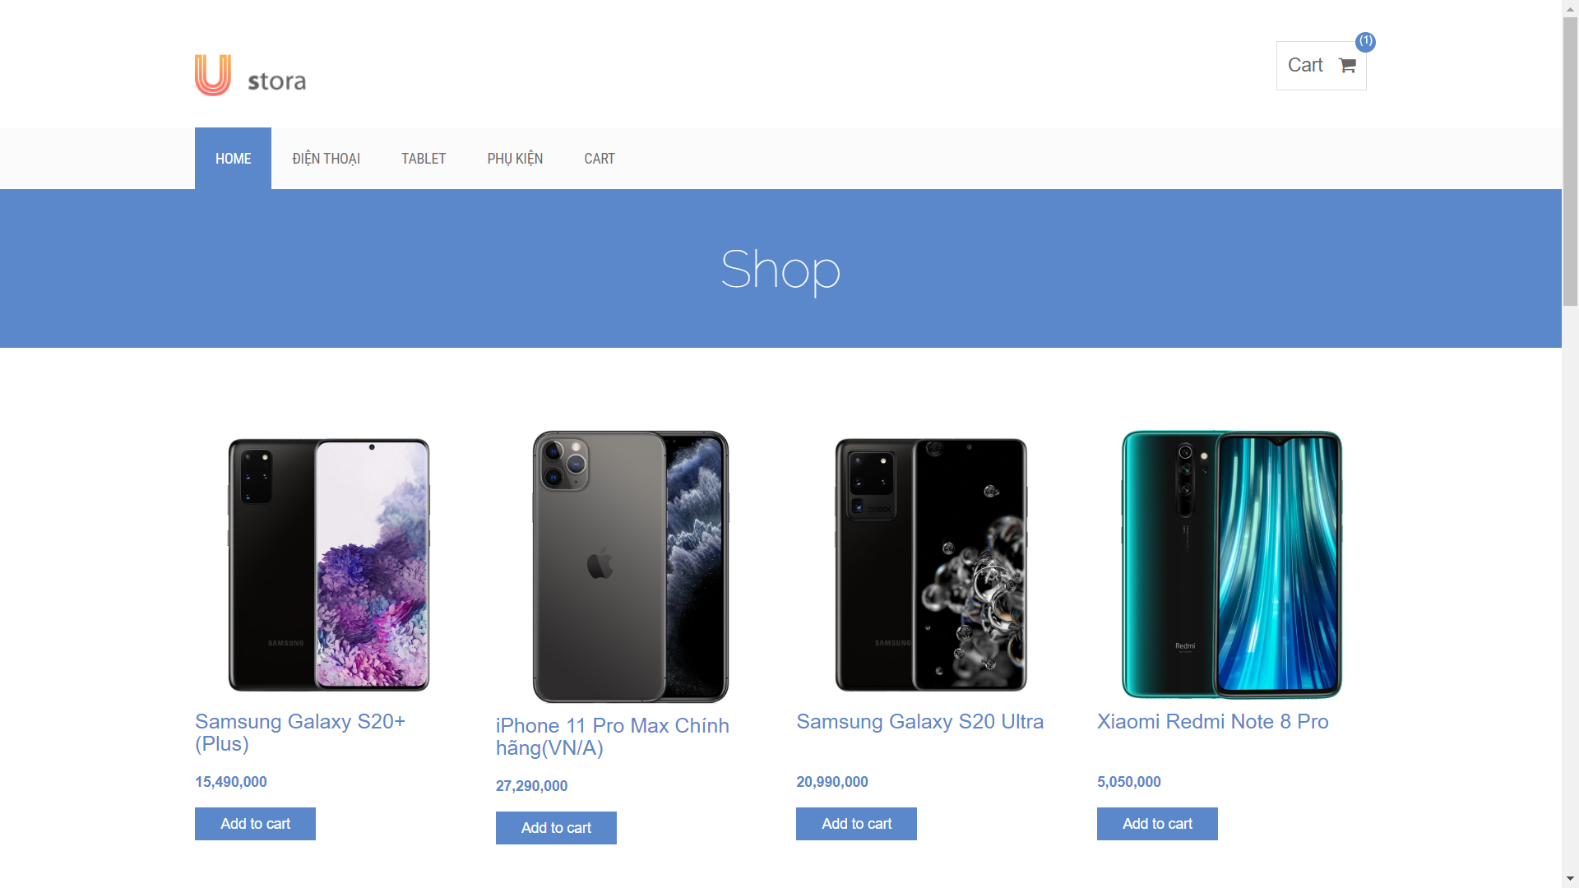

    - Trang chủ

    - Giỏ hàng
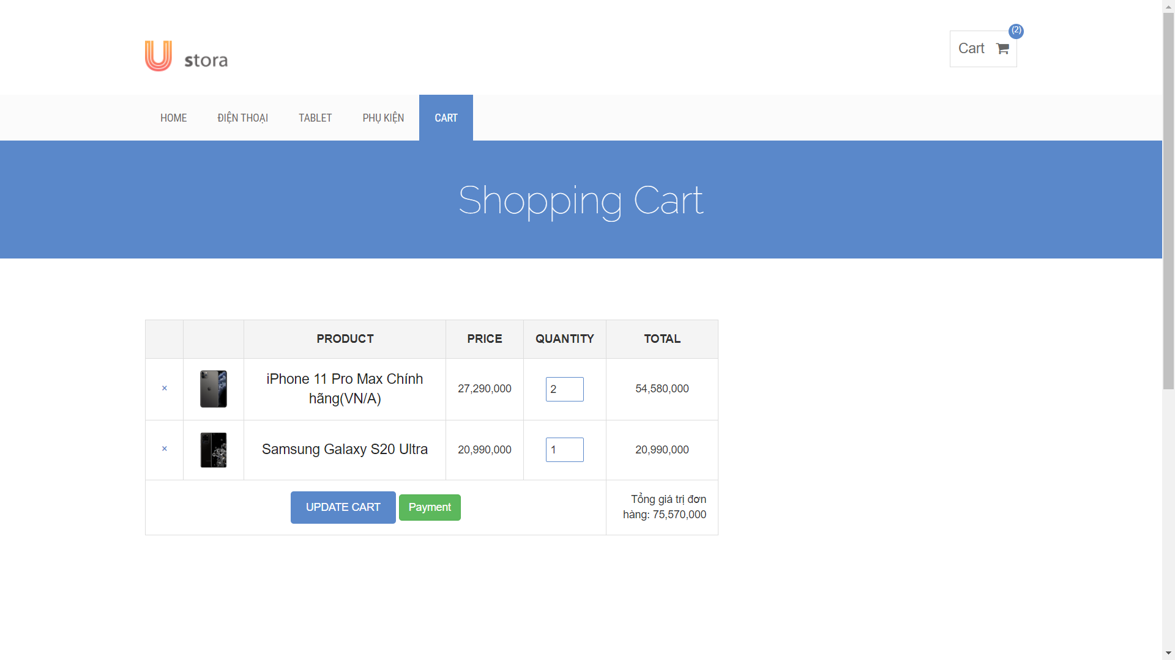

    - Thanh toán
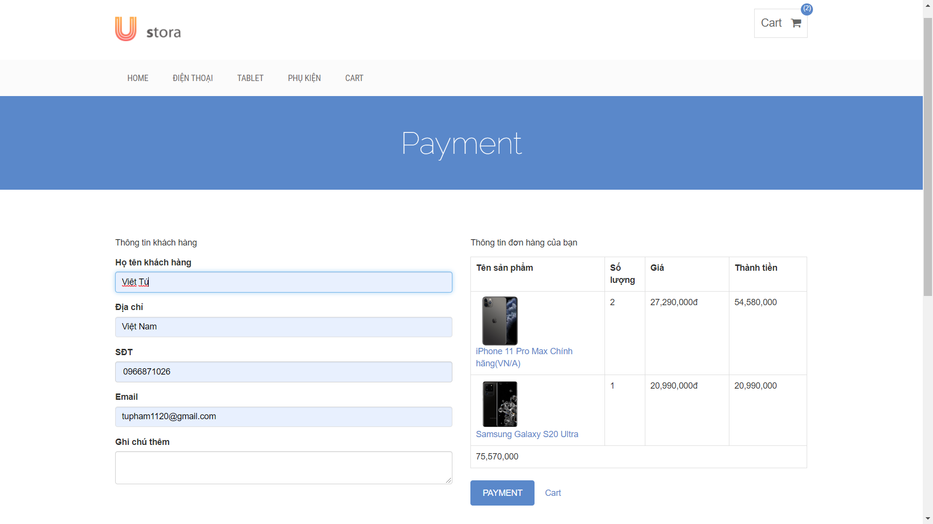

    - Hiển thị theo sản phẩm
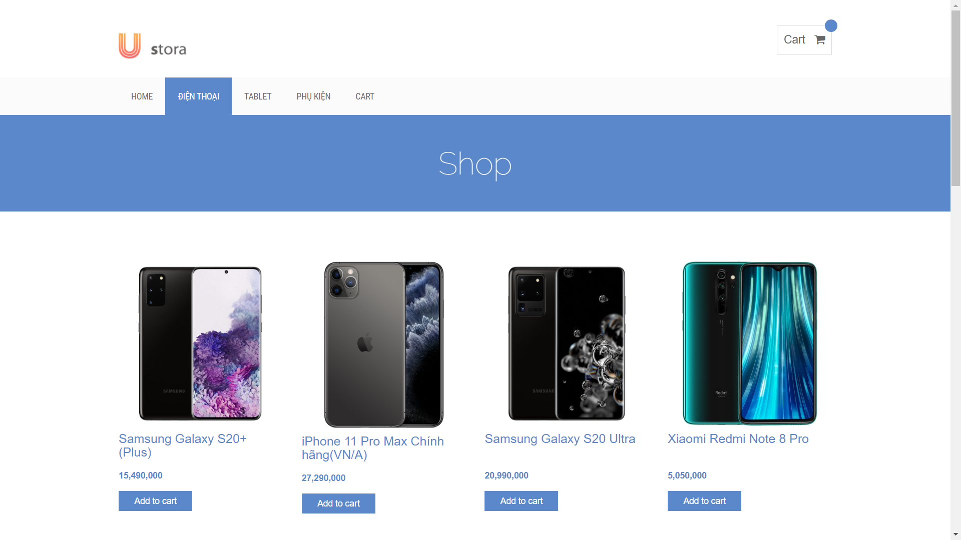
    - Chi tiết sản phẩm
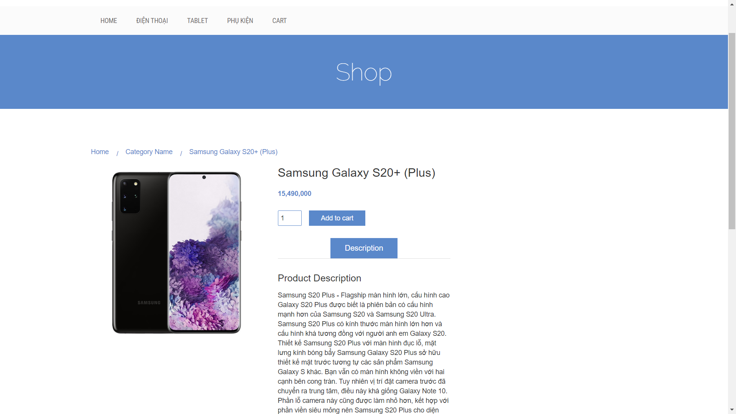

    - Giao diện backend
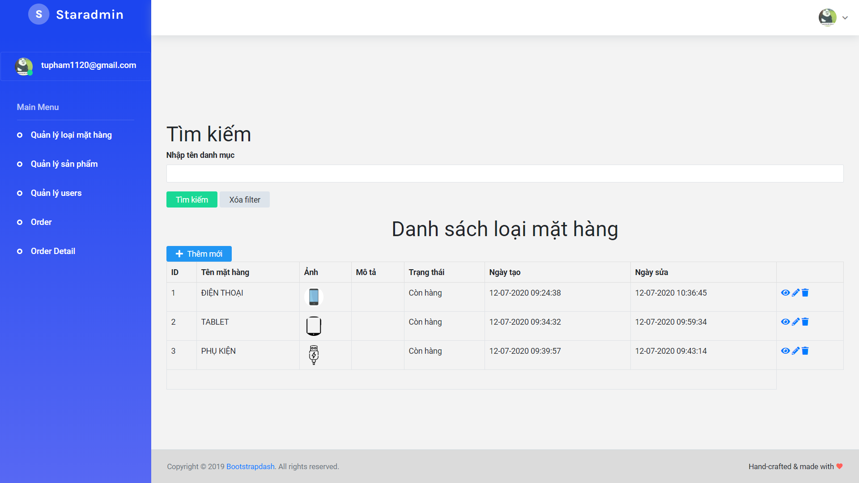
` 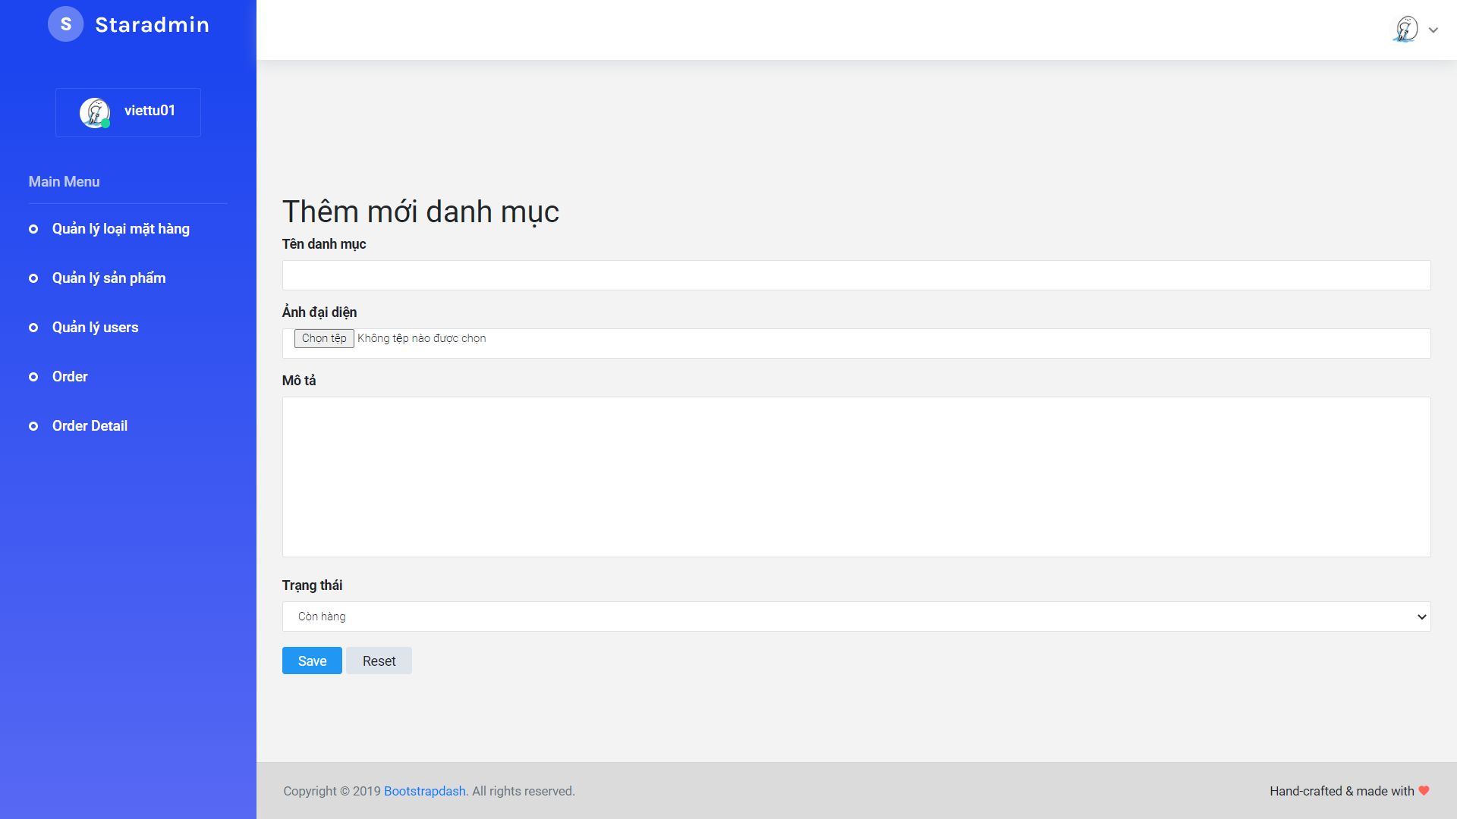

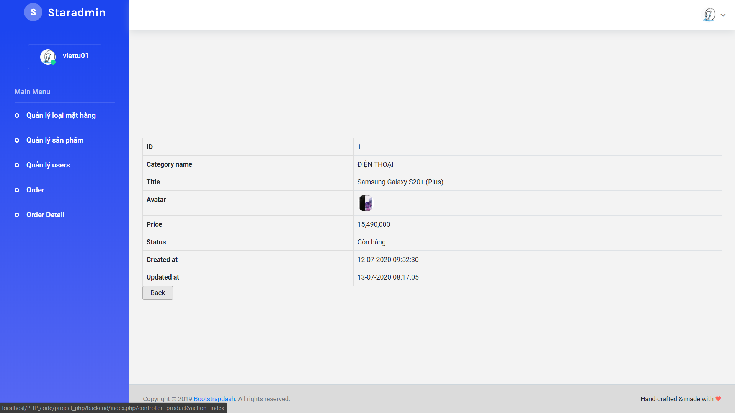

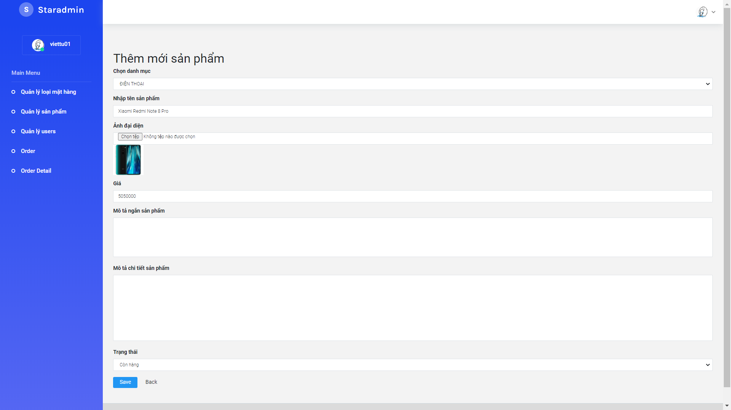

Lưu đồ thuật giải
    - Chức năng đăng nhập:
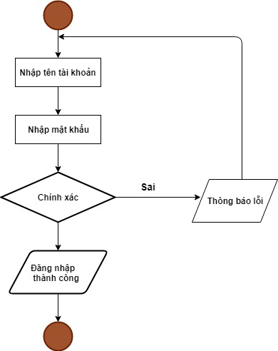
    - Chức năng đăng ký:
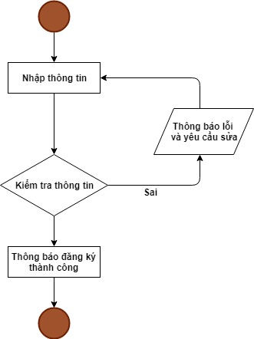

    - Chức năng tìm kiếm:
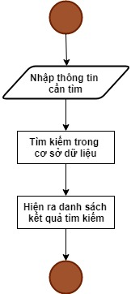
    - Chức năng thêm bài viết:
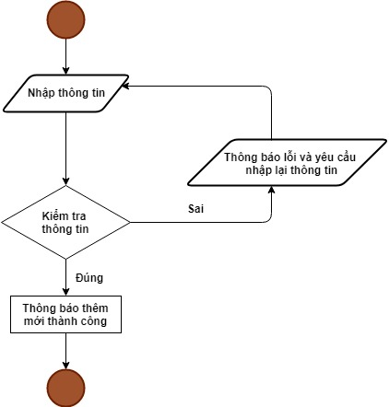
    - Chức năng sửa bài viết:
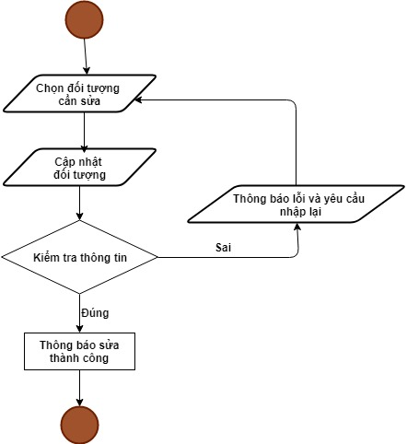
    - Chức năng xóa bài viết:
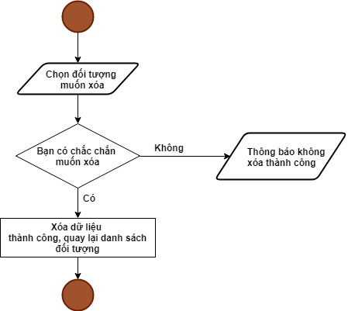
    - Thanh toán
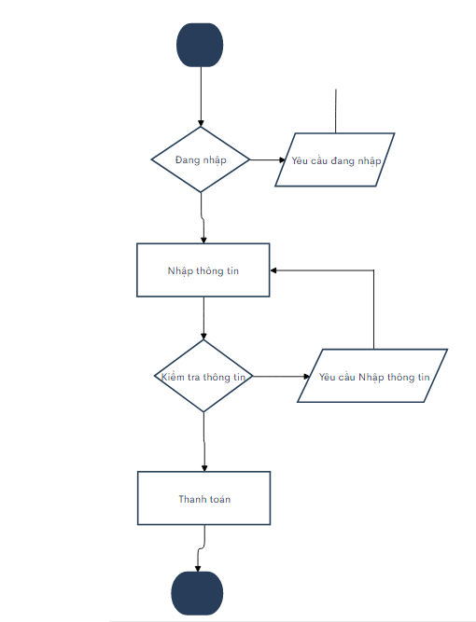

Các kết quả đạt được
Ưu Diểm:
- Tìm hiểu và nắm bắt được các công cụ thiết kế Web
- Biết được cách thiết kế Website động cũng như cách tổ chức cơ sở dữ liệu
- Các dịch vụ trên Interner đặc biệt là Web
Khuyết Điểm :
- Khâu thiết kế giao diện, mô tả xử lý chưa thật sự tốt.
- Hệ thống chưa được tối ưu.
- Các danh mục bị hạn chế bởi số lượng

Kết luật và hướng phát triển
  - Kết quả đạt được
- Hệ thống Website đã đáp ứng được cơ bản nhu cầu mua sản phẩm của khách hàng
- Nhóm đã áp dụng được các công cụ lập trình Web, quản lí cơ sở dữ liệu
  - Định hướng phát triển
- Có khả năng thu thập nhu cầu của người dùng
- Khách hàng có thể để lại những bình luận đánh giá
- Liên kết được với các tài khoản facebook, google cho phép khác hàng đăng nhập từ các tài khoản trên

Bảng phân công công việc
Module | STT | Chức năng | Người thực hiện
CSDL | 1 | Phân tích thiết kế CSDL | Việt Tú
BACKEND/  FRONTEND | 2 | Xây dựng layout, HTML/CSS/JS | Việt Tú
BACKEND/  FRONTEND | 3 | Quản Lý sản phẩm | Việt Tú
BACKEND/  FRONTEND | 4 | Quản lí Admin | Việt Tú
BACKEND/  FRONTEND | 5 | Quản lí User | Việt Tú
BACKEND/  FRONTEND | 6 | Nhập dữ liệu | Việt Tú

Danh sách kiểm tra

Kiểm tra điều kiện hoạt động của hệ thống
Các hoạt động điều kiện của hệ thống dựa trên các ràng buộc thiết kế: Dữ liệu thao tác đúng ràng buộc hoạt động dựa trên các mối liên hệ của hệ thống

Danh sách kiểm tra
Các kiểm tra của người sử dụng hệ thống: Link hoạt động bình thường, dữ liệu vào sai có bị nhắc nhở và xin mời nhập lại,

Tài liệu tham khảo
- Tài liệu đã học trên lớp
- https://www.w3schools.com/html/default.asp
- https://www.w3schools.com/css/default.asp
- https://www.w3schools.com/js/default.asp
- https://www.w3schools.com/sql/default.asp
- https://www.w3schools.com/php/default.asp
- https://fezvrasta.github.io/bootstrap-material-design/
- https://owlcarousel2.github.io/OwlCarousel2/index.html

  PHÒNG ĐÀO TẠO | CỘNG HOÀ XÃ HỘI CHỦ NGHĨA VIỆT NAM  Độc lập -Tự do - Hạnh phúc

Mẫu 1: Mẫu phiếu nhận xét đồ án cuối khoá

PHIẾU NHẬN XÉT ĐỒ ÁN CUỐI KHOÁ
Tên đồ án cuối khoá:
Họ và tên học viên thực hiện:

Lớp: ....
Họ và tên giảng viên hướng dẫn: .. ..........................................................................................
1. Nhận xét đồ án cuối khoá:
STT | Nội dung |  | Thang điểm | Điểm Gv hướng dẫn chấm | Ghi chú
1 | Tìm hiểu và giải quyết vấn đề |  | 5
2 | Phân tích yêu cầu khách hàng |  | 7
3 | Thiết kế chi tiết các chức năng |  | 7
4 | Thiết kế CSDL (nếu có) |  | 6
5 | Screen flow của ứng dụng |  | 5
6 | Thiết kế giao diện |  | 3
7 | Sơ đồ giải thuật |  | 5
8 | Hướng dẫn: sử dụng, cài đặt |  | 2
9 | Chuẩn bị: Nội dung/Dữ liệu/Thuyết trình |  | 5
10 | Kiểm tra tính đúng đắn dữ liệu (Client/Server) |  | 10
11 | Sự hợp lý và thực tiễn của các chức năng |  | 5
12 | Tính hoàn thiện của sản phẩm |  | 10
13 | Sử dụng công nghệ mới phù hợp |  | 10
14 | Khả năng làm việc nhóm |  | 10
15 | Đánh giá sự sáng tạo, điểm mới của đề tài |  | 10
Tổng điểm |  |  | 100
ĐIỂM QUÁ TRÌNH CỦA NHÓM
STT |  | TÊN THÀNH VIÊN | ĐIỂM
1
2
3
4
5

Nhận xét tổng quan về đồ án: (Đồ án đủ điều kiện bảo vệ không?)

GIẢNG VIÊN HƯỚNG DẪN
(Ký, ghi rõ họ tên)

